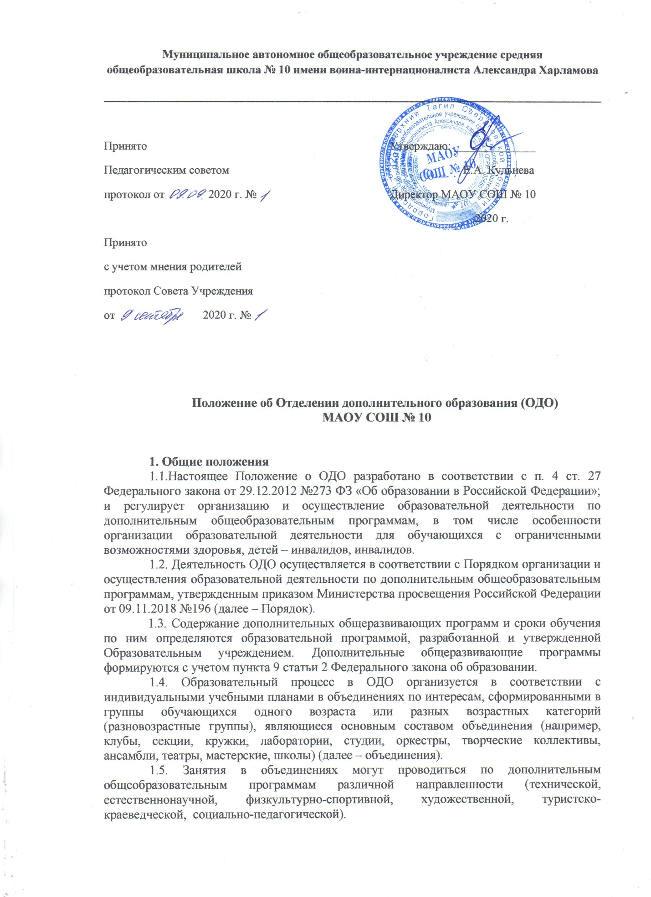

Муниципальное автономное общеобразовательное учреждение средняя общеобразовательная школа № 10 имени воина-интернационалиста Александра Харламова
_____________________________________________________________________________________

Принято  Педагогическим советом  протокол от 2020 г. №  Принято  с учетом мнения родителей  протокол Совета Учреждения  от 2020 г. № | Утверждаю: ______________  Е.А. Кульнева  Директор МАОУ СОШ № 10  .2020 г.

Положение об Отделении дополнительного образования (ОДО)
МАОУ СОШ № 10

1. Общие положения
1.1.Настоящее Положение о ОДО разработано в соответствии с п. 4 ст. 27 Федерального закона от 29.12.2012 №273 ФЗ «Об образовании в Российской Федерации»; и регулирует организацию и осуществление образовательной деятельности по дополнительным общеобразовательным программам, в том числе особенности организации образовательной деятельности для обучающихся с ограниченными возможностями здоровья, детей – инвалидов, инвалидов.
1.2. Деятельность ОДО осуществляется в соответствии с Порядком организации и осуществления образовательной деятельности по дополнительным общеобразовательным программам, утвержденным приказом Министерства просвещения Российской Федерации от 09.11.2018 №196 (далее – Порядок).
1.3. Содержание дополнительных общеразвивающих программ и сроки обучения по ним определяются образовательной программой, разработанной и утвержденной Образовательным учреждением. Дополнительные общеразвивающие программы формируются с учетом пункта 9 статьи 2 Федерального закона об образовании.
1.4. Образовательный процесс в ОДО организуется в соответствии с индивидуальными учебными планами в объединениях по интересам, сформированными в группы обучающихся одного возраста или разных возрастных категорий (разновозрастные группы), являющиеся основным составом объединения (например, клубы, секции, кружки, лаборатории, студии, оркестры, творческие коллективы, ансамбли, театры, мастерские, школы) (далее – объединения).
1.5. Занятия в объединениях могут проводиться по дополнительным общеобразовательным программам различной направленности (технической, естественнонаучной, физкультурно-спортивной, художественной, туристско-краеведческой, социально-педагогической).
Занятия в объединениях могут проводиться по группам или всем составом объединения.
1.6. Дополнительное образование - обучение по дополнительным общеобразовательным программам осуществляется в очной форме (часть 4 статьи 17 Федерального закона об образовании).
1.7. Комплектование учебных групп производится в соответствии с учебно-производственным планом в пределах утвержденных средств на текущий учебный год.
Наполняемость групп обучающихся в объединениях определяется дополнительными общеобразовательными программами, исходя из психолого-педагогической целесообразности, с учетом СанПиН, возраста обучающихся, специфики и направленности деятельности и определяются Положением об организации и осуществлении образовательной деятельности по дополнительным общеобразовательным программам.
1.8. Каждый обучающийся имеет право заниматься в нескольких объединениях, менять их.
1.9. Дополнительные общеобразовательные программы реализуются Образовательным учреждением как самостоятельно, так и посредством сетевых форм их реализации (часть 1 статьи 13 Федерального закона об образовании).
1.10. При разработке и реализации дополнительных общеобразовательных программ используются различные образовательные технологии, в том числе дистанционные образовательные технологии, электронное обучение с учетом требований Порядка применения электронного обучения, дистанционных образовательных технологий при реализации образовательных программ, утвержденного приказом Министерства образования и науки Российской Федерации от 23 августа 2017 г. N 816 (зарегистрирован Министерством юстиции Российской Федерации от 18 сентября 2017 г., регистрационный N 48226).
1.11. При реализации дополнительных общеобразовательных программ Образовательным учреждением, может применяться форма организации образовательной деятельности, основанная на модульном принципе представления содержания образовательной программы и построения учебных планов, использовании соответствующих образовательных технологии (часть 3 статьи 13 Федерального закона об образовании).
Использование при реализации дополнительных общеобразовательных программ методов и средств обучения и воспитания, образовательных технологий, наносящих вред физическому или психическому здоровью обучающихся, запрещается (часть 9 статьи 13 Федерального закона об образовании).
1.12. ОДО ежегодно обновляет дополнительные общеобразовательные программы с учетом развития науки, техники, культуры, экономики, технологий и социальной сферы.
1.13. Дополнительное образование может быть получено на иностранном языке в соответствии с дополнительной общеобразовательной программой и в порядке, установленном Федеральным законом об образовании (часть 5 статьи 14 Федерального закона об образовании).

2. Порядок деятельности ОДО
2.1. Образовательная деятельность по дополнительным общеобразовательным программам ОДО направлена на:
- формирование и развитие творческих способностей обучающихся;
- удовлетворение индивидуальных потребностей обучающихся в интеллектуальном, художественно-эстетическом развитии, а также в занятиях физической культурой и спортом;
- формирование культуры здорового и безопасного образа жизни;
- обеспечение духовно-нравственного, гражданско-патриотического, военно- патриотического, трудового воспитания обучающихся;
- выявление, развитие и поддержку талантливых обучающихся, а также лиц, проявивших выдающиеся способности;
- профессиональную ориентацию обучающихся;
- создание и обеспечение необходимых условий для личностного развития, профессионального самоопределения и творческого труда обучающихся;
- подготовку спортивного резерва и спортсменов высокого класса в соответствии с федеральными стандартами спортивной подготовки, в том числе из числа обучающихся с ограниченными возможностями здоровья, детей-инвалидов и инвалидов;
- социализацию и адаптацию обучающихся к жизни в обществе;
- формирование общей культуры обучающихся;
- удовлетворение иных образовательных потребностей и интересов обучающихся, не противоречащих законодательству Российской Федерации, осуществляемых за пределами федеральных государственных образовательных стандартов и федеральных государственных требований.
2.2. В учебно-производственном плане ОДО (далее – УПП) указывается перечень направленностей ДО, количество групп и занимающихся в них обучающихся, объем педагогических и концертмейстерских часов по годам обучения и другие необходимые для планирования средств показатели. УПП ОДО ежегодно в срок до 1 сентября текущего года утверждается Директором Управления образованием городского округа Верхний Тагил.
В течение учебного года в УПП ОДО могут быть внесены изменения, которые оформляются локальными актами ОУ.
2.3. ДО имеет финансовое обеспечение в рамках бюджетной сметы Образовательного учреждения. Текущие расходы ДО могут оплачиваться из внебюджетных финансовых средств Образовательного учреждения.
2.4. Расписание занятий объединений составляется заместителем директора и утверждается руководителем Образовательного учреждения, по представлению педагогических работников, с учетом рациональной загрузки помещений Образовательного учреждения, а также с учетом пожеланий обучающихся, родителей (законных представителей) несовершеннолетних обучающихся, возрастных особенностей обучающихся и установленных санитарно-гигиенических норм для создания наиболее благоприятного режима труда и отдыха обучающихся.
Перенос занятий или временное изменение расписания производится только с согласия администрации Образовательного учреждения и оформляется локальным актом Образовательного учреждения.
2.5. Продолжительность занятий исчисляется в академических часах. Количество часов занятий в неделю регламентируется УПП Образовательного учреждения из расчета норм бюджетного финансирования и Государственного задания.
2.6. В ОДО ведется номенклатура дел (Приложение №1).
2.7. ОДО реализует дополнительные общеобразовательные программы в течение всего календарного года, включая каникулярное время. В каникулярное время ОД может работать по специальному расписанию и плану. Допускается работа с переменным составом обучающихся, объединение групп, перенос занятий на утреннее время, выезды групп обучающихся на соревнования, конкурсы, концерты, экскурсии, творческие встречи и т.п. на основании приказа руководителя Образовательного учреждения.
2.8. При реализации дополнительных общеобразовательных программ могут организовываться и проводиться массовые мероприятия, создаваться необходимые условия для совместной деятельности обучающихся и родителей (законных представителей).
2.9. В воскресные и праздничные дни ОДО работает в соответствии с расписанием занятий и планом мероприятий Образовательного учреждения в рамках действующего трудового законодательства Российской Федерации.
2.10. При реализации дополнительных общеобразовательных программ могут предусматриваться как аудиторные, так и внеаудиторные (самостоятельные) занятия, которые проводятся с обучающимися по группам.
2.11. В работе объединений ОДО при наличии условий и согласия руководителя объединения могут участвовать совместно с несовершеннолетними обучающимися их родители (законные представители) без включения в основной состав.
2.12. Педагогическая деятельность по реализации дополнительных общеобразовательных программ осуществляется лицами, имеющими среднее профессиональное или высшее образование (в том числе по направлениям, соответствующим направлениям дополнительных общеобразовательных программ, реализуемых в Образовательном учреждении и отвечающими квалификационным требованиям, указанным в квалификационных справочниках, и (или) профессиональным стандартам.
Образовательное учреждение вправе привлекать к реализации дополнительных общеобразовательных программ лиц, получающих высшее или среднее профессиональное образование в рамках укрупненных групп направлений подготовки высшего образования и специальностей среднего профессионального образования "Образование и педагогические науки" в случае рекомендации аттестационной комиссии и соблюдения требований, предусмотренных квалификационными справочниками.
2.13. Для обучающихся с ограниченными возможностями здоровья, детей-инвалидов и инвалидов организуется образовательный процесс по дополнительным общеобразовательным программам с учетом особенностей психофизического развития указанных категорий обучающихся.
2.14. Для обучающихся с ограниченными возможностями здоровья создаются специальные условия, без которых невозможно или затруднено освоение дополнительных общеобразовательных программ указанными категориями обучающихся в соответствии с заключением психолого-медико-педагогической комиссии.
2.15. Под специальными условиями для получения дополнительного образования обучающимися с ограниченными возможностями здоровья, детьми-инвалидами и инвалидами понимаются условия обучения, воспитания и развития таких обучающихся, включающие в себя использование специальных образовательных программ и методов обучения и воспитания, специальных учебников, учебных пособий и дидактических материалов, специальных технических средств обучения коллективного и индивидуального пользования, предоставление услуг ассистента (помощника), оказывающего обучающимся необходимую техническую помощь, проведение групповых и индивидуальных коррекционных занятий, обеспечение доступа в здание Образовательного учреждения и другие условия, без которых невозможно или затруднено освоение образовательных программ обучающимися с ограниченными возможностями здоровья.
2.16. Сроки обучения по дополнительным общеразвивающим программам для обучающихся с ограниченными возможностями здоровья, детей-инвалидов и инвалидов могут быть увеличены с учетом особенностей их психофизического развития в соответствии с заключением психолого-медико-педагогической комиссии для обучающихся с ограниченными возможностями здоровья, детей-инвалидов и инвалидов.
2.17. В целях доступности получения дополнительного образования обучающимися с ограниченными возможностями здоровья, детьми-инвалидами Образовательное учреждение обеспечивает:
а) для обучающихся с ограниченными возможностями здоровья по зрению;
- адаптацию официального сайта Образовательного учреждения, в информационно-телекоммуникационной сети "Интернет" с учетом особых потребностей инвалидов по зрению с приведением их к международному стандарту доступности веб-контента и веб-сервисов (WCAG);
- размещение в доступных для обучающихся, являющихся слепыми или слабовидящими, местах и в адаптированной форме (с учетом их особых потребностей) справочной информации о расписании лекций, учебных занятий (должна быть выполнена крупным (высота прописных букв не менее 7,5 см) рельефно-контрастным шрифтом (на белом или желтом фоне) и продублирована шрифтом Брайля);
- присутствие ассистента, оказывающего обучающемуся необходимую помощь;
- выпуск альтернативных форматов печатных материалов (крупный шрифт или
аудиофайлы);
- доступ обучающегося, являющегося слепым и использующего собаку-поводыря, к зданию Образовательного учреждения, осуществляющей образовательную деятельность, располагающему местом для размещения собаки-поводыря в часы обучения самого обучающегося;
б) для обучающихся с ограниченными возможностями здоровья по слуху:
- дублирование звуковой справочной информации о расписании учебных занятий визуальной (установка мониторов с возможностью трансляции субтитров (мониторы, их размеры и количество необходимо определять с учетом размеров помещения);
- предоставление надлежащих звуковых средств воспроизведения информации;
в) для обучающихся, имеющих нарушения опорно-двигательного аппарата:
- материально-технические условия, предусматривающие возможность беспрепятственного доступа обучающихся в учебные помещения, столовые, туалетные и другие помещения Образовательного учреждения, а также их пребывания в указанных помещениях (наличие пандусов, поручней, расширенных дверных проемов, лифтов, локальное понижение стоек-барьеров до высоты не более 0,8 м; наличие специальных кресел и других приспособлений).
2.18. Численный состав объединения может быть уменьшен при включении в него обучающихся с ограниченными возможностями здоровья и (или) детей-инвалидов, инвалидов.
Численность обучающихся с ограниченными возможностями здоровья, детей инвалидов и инвалидов в учебной группе устанавливается до 15 человек.
2.19. Занятия в объединениях с обучающимися с ограниченными возможностями здоровья, детьми-инвалидами и инвалидами могут быть организованы как совместно с другими обучающимися, так и в отдельных группах.
С обучающимися с ограниченными возможностями здоровья, детьми-инвалидами и инвалидами может проводиться индивидуальная работа, как в Образовательном учреждении, так и по месту жительства.
2.20. Содержание дополнительного образования детей и условия организации обучения и воспитания обучающихся с ограниченными возможностями здоровья, детей-инвалидов и инвалидов определяются адаптированной образовательной программой.
Обучение по дополнительным общеобразовательным программам обучающихся с ограниченными возможностями здоровья, детей-инвалидов и инвалидов осуществляется с учетом особенностей психофизического развития, индивидуальных возможностей и состояния здоровья таких обучающихся.
2.21. Образовательная деятельность обучающихся с ограниченными возможностями здоровья по дополнительным общеобразовательным программам может осуществляться на основе дополнительных общеобразовательных программ, адаптированных при необходимости для обучения указанных обучающихся, с привлечением специалистов в области коррекционной педагогики, а также педагогических работников, освоивших соответствующую программу профессиональной переподготовки.
2.22. При реализации дополнительных общеобразовательных программ обучающимся с ограниченными возможностями здоровья, детям-инвалидам и инвалидам предоставляются бесплатно специальные учебники и учебные пособия, иная учебная литература, а также услуги сурдопереводчиков и тифлосурдопереводчиков.
С учетом особых потребностей обучающихся с ограниченными возможностями здоровья, детей инвалидов и инвалидов обеспечивается предоставление учебных, лекционных материалов в электронном виде.
2.23. ОДО может на договорной основе оказывать услуги по реализации дополнительных общеобразовательных программ, организации досуговой деятельности обучающихся педагогическим коллективам других образовательных организаций, а также молодежным и детским общественным объединениям и организациям.

3. Зачисление и организация деятельности ОДО
3.1. В ОДО принимаются обучающиеся, работники, родители (законные представители) Образовательного учреждения и другие группы населения, а также обучающиеся из других Образовательных учреждений при наличии свободных мест.
3.2. Зачисление производится по заявлениям обучающихся (с 14 лет), заявлениям от родителей (законных представителей) с учетом условий реализации дополнительной общеобразовательной программы согласно форме заявления (Приложения №2, №3). В заявлениях прописано согласие на обработку персональных данных. При приеме в спортивные, туристские, хореографические объединения необходимо представление медицинского заключения о состоянии здоровья.
3.3. Перевод обучающегося на последующие года обучения производится с учетом
требований дополнительной общеобразовательной программы. В группы второго и последующих годов обучения могут быть зачислены обучающиеся не обучавшиеся в первый год и успешно прошедшие собеседования.

4. Управление ОДО

4.1. Общее руководство деятельностью ОДО осуществляет руководитель Образовательного учреждения, который несет в установленном законодательством РФ порядке ответственность за:
- реализацию в полном объеме дополнительных общеобразовательных программ в соответствии с утвержденными учебными планами;
- качество реализуемых дополнительных общеобразовательных программ;
- соответствие форм, методов и средств организации образовательного процесса, возрасту, интересам и потребностям обучающихся;
- жизнь и здоровье обучающихся и работников ОДО во время образовательного процесса;
- нарушение прав и свобод обучающихся и работников ОДО.
Руководитель Образовательного учреждения издает приказ о назначении ответственного за ОДО после согласования с учредителем и утверждает структуру и штатное расписание ДО.
4.2. Непосредственное руководство деятельностью ОДО осуществляет заместитель директора Отделением дополнительного образования, который планирует, организует и контролирует образовательный процесс, отвечает за качество, эффективность и результативность работы ОДО, организует сетевые формы взаимодействия с другими организациями.
4.3. Прекращение деятельности ОДО производится на основании приказа руководителя Образовательного учреждения по письменному согласованию с Учредителем или по решению суда в случаях, предусмотренных действующим законодательством.
5. Имущество и средства ОДО
5.1. За ОДО закрепляются помещения, оборудование, инвентарь, необходимые для осуществления его деятельности.
ПРИЛОЖЕНИЕ №1
к Положению об отделении
дополнительного образования

Номенклатура дел Отделения дополнительного образования (ОДО)

1. Положение об ОДО.
2. Учебно-производственный план ОДО.
3. Расписание занятий учебных групп ОДО.
3. Дополнительные общеобразовательные программы.
4. Рабочие программы.
5. Статистические отчеты (сведения о комплектовании учебных групп ОДОД, о наполняемости учебных групп ОДО, ведения об итогах участия ОДО в соревнованиях, конкурсах, смотрах и др.).
6. Перспективный план работы ОДО на учебный год.
7. Календарный план работы ОДО.
8. Отчеты и анализ деятельности ОДО.
9. Электронные журналы учебных групп ОДО.
10. Заявления детей и их родителей (законных представителей) и иных групп населения о приеме в ОДО.

ПРИЛОЖЕНИЕ №2

Директору МАОУ СОШ № 10
Кульневой Е.А.

ЗАЯВЛЕНИЕ
Прошу принять меня _______________________________________________________
(фамилия, имя отчество)
в объединение « ______________________________________________________________»
(название объединения)
Дата рождения _____________________________________________________
Адрес проживания _____________________________________________________________
Работаю в (наименование Учреждения) ______________________________________
________________________________________________________________________
Телефон домашний ___________________________ служебный _______________________

С уставом МАОУ СОШ № 10, Положением об Отделении дополнительного образования, Положением об организации и осуществлении образовательной деятельности по дополнительным общеобразовательным программам, Положением о порядке приема, перехода на следующий год обучения, отчисления и восстановления обучающихся ознакомлен (а). В соответствии с Федеральным законом от 27.07.2006 №152-ФЗ «О персональных данных» даю согласие на обработку персональных данных.

Подпись ______________________ Дата заполнения «____» _________________20___г.

ПРИЛОЖЕНИЕ №3

Директору МАОУ СОШ № 10
Кульневой Е.А.
ЗАЯВЛЕНИЕ

Прошу принять в число обучающихся объединения «____________________________________________________________» моего сына (дочь)
название объединения
Фамилия (ребенка) _____________________________________________________________
Имя, отчество _________________________________________________________________
Год, месяц, число рождения _____________________________________________________
Адрес проживания _____________________________________________________________
Обучающийся в (наименование Учреждения) ______________________________________
________________________________________________№ ______________класс ________
Отец: Ф.И.О. __________________________________________________________________
Телефон домашний ___________________________ служебный _______________________
Мать: Ф.И.О. _________________________________________________________________
Телефон домашний ___________________________ служебный _______________________

С уставом МАОУ СОШ № 10, Положением об Отделении дополнительного образования, Положением об организации и осуществлении образовательной деятельности по дополнительным общеобразовательным программам, Положением о порядке приема, перехода на следующий год обучения, отчисления и восстановления обучающихся Отделения дополнительного образования ознакомлен (а). В соответствии с Федеральным законом от 27.07.2006 №152-ФЗ «О персональных данных» даю согласие на обработку персональных данных.

Подпись Дата заполнения «____» _________________20___г.

